**软件令牌用户操作手册**

**一、如何使用软件令牌进行远程接入**

**（一）初次使用前的准备工作**

**第一次使用软件令牌，需要将软件令牌妥善保存在本地，同时创建快捷方式在桌面以便日常远程接入验证使用，需要以下3步准备工作：**

1、IT用户提交“远程接入帐号”申请并审批后，集团IT将会以邮件方式发送给用户一个“**软件令牌**”+“**启动密码**”。

2、将“软件令牌”保存在用户机器上，解压并妥善保管。将软件令牌文件保存到本地一个专门的安全的目录中并解压缩，将解压出两个文件：**“MobilePass.exe”**和**“mpconfig.ini”**，此目录需要妥善保存。

3、可以将“MobilePass.exe”文件创建一个快捷方式到桌面，以便使用。创建快捷方式方法为：选中“MobilePass.exe”文件点击右键，选择“发送到”->“桌面快捷方式” 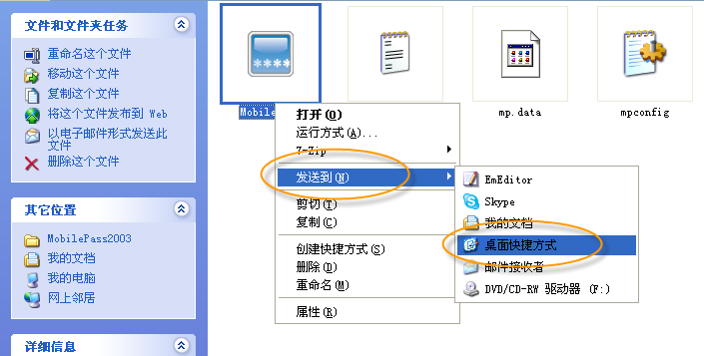

现在准备工作完成了，就可以开始使用远程接入服务了。

**（二）如何使用软件令牌通过远程接入验证**

1. 运行用户机器上的宽带VPN 或SSL VPN客户端，等待出现用户认证对话框。

2．运行“MobilePass.exe”文件（已经建议用户将其在桌面创建快捷方式，每次都可以很便捷的找到和使用），软件令牌运行初始界面，提示输入**启动密码**：

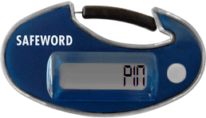

3. 输入启动密码 **XXXX**

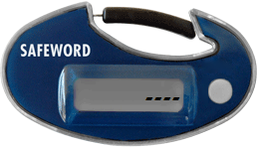

4．**回车（或按白色按钮）**，即显示8位动态密码：

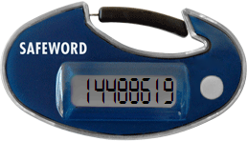

5．此8位动态密码已自动拷贝到剪贴板，可以在VPN用户认证界面的密码框里**直接“粘贴”（无需在动态密码前输入PIN码），点击**宽带VPN 或SSL VPN客户端上的连接按钮进行验证

6．若认证成功，注意把软件令牌关闭（右键点击软件令牌）。

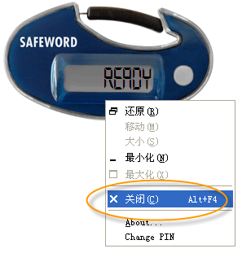

7．若认证失败，可以在软件令牌界面**再回车（或按白色按钮），**即可显示新的8位动态密码，重复第5步再次进行认证。

**提示：**软件令牌运行1分钟无操作后，此次动态密码过期，软件令牌进入准备状态，需要再次使用时**回车（或按白色按钮）**

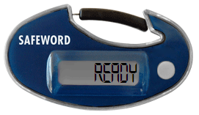

**（三）、如何修改“启动密码”**

右键点击“MobilePass.exe”文件，选择“chang PIN”，进行自助修改。

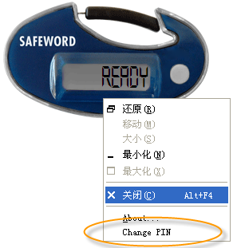

**提示：启动密码是使用软件令牌的重要条件，请用户牢记并妥善管理**。若用户忘记启动密码，请联系（010）82707888-1线，由管理员进行重置。

**二．软件令牌常见问题解答：**

1. **如何申请软件令牌？**

请访问DCone选择IT服务系统ITSS，点击“IT基础类网络/通讯/邮件/等账号及资源申请”提交“远程接入账号申请”，经过部门审批，集团IT将软件令牌以邮件方式发送给用户。

1. **软件令牌用户名、密码是什么？**

软件令牌帐号名：同itcode

软件令牌密码：动态密码（8位数字）

1. **使用时发生“令牌不同步”如何处理？**

软件令牌如果多次启动而没有进行远程接入认证，就有可能造成不同步。一般不同步时会提示再次输入密码，严重不同步时会提示认证失败。这时需要用户进行**软件令牌同步操作，可以选择以下三种的任一方式即可完成：**

1. **手动同步方式：**

在远程接入认证时连续输入两次正确的动态密码，自己就可以完成同步。

1. **自助同步方式：**

网站地址：https://safeword.digitalchina.com:8443/usercenter（公司内部、Internet均可访问），根据提示连续输入两次正确的动态密码，自己就可以完成同步。

1. **电话同步方式：**

联系IT服务热线7888（01082707888）-1线

**提示：被锁定如何处理？ 软件令牌同一个动态密码不能重复使用，否则将有可能被锁定。**若用户软件令牌被锁定，请联系IT服务热线7888（01082707888）-1线，管理员解锁后，即可重新使用。